Blumenstrauß-Pop-up-Karte

Aufgabe:

Psst! Nicht eurer Mutter verraten…Bald ist Muttertag!
Gestaltet eine Pop-up-Karte mit Blumenstrauß und Blumen-Papiertüte für eure Mutter (siehe unten: Beispiele - Blumenstrauß-Pop-up-Karte).

Vorgehensweise:
- Wählt ein farbiges Papier für die Rückseite der Karte aus, ein anderes für die Vorderseite.
- Stellt daraus zunächst eure Pop-up-Karte mit herausklappender Blumen-Papiertüte für den Blumenstrauß nach der Pop-up-Falt-Anleitung M1 her.
- Schneidet dann verschiedene Blumenformen aus und klebt diese auf und hinter die Papiertüte, so dass ein Blumenstrauß entsteht.
- Klebt zuletzt eine Schlaufe auf die Papiertüte und daneben ein Schildchen mit einer Botschaft für eure Mutter auf.


Als Hilfestellung könnt ihr euch zusätzlich folgendes Video anschauen. Hier wird eine ganz ähnliche Karte gebastelt:

https://www.youtube.com/watch?v=BhYRDmkmxj4

Beachtet folgende Punkte:
- Schneidet, faltet und klebt sorgfältig
- Bastelt mindestens 20-30 Blumen, sodass ein Blumenstrauß entsteht.
- Klebt die Blumen sowohl vorne an das herausklappende Teil als auch dahinter.

Kriterien:
- Funktionierendes Pop-up
- Verschiedene Blumenarten
- handwerkliche Qualität/ Details
- Originalität

Materialien: farbiges Papier (möglichst dick), Bleistift, Schere, Kleber

Zeitumfang: 1 Doppelstunde (90 Minuten)

Abgabetermin: bitte stellt bis zum 10.5.2020 (Muttertag) ein Foto eures gestalteten Pop-up in unseren Klassenchat

M1 Pop-up-Falt-Anleitung

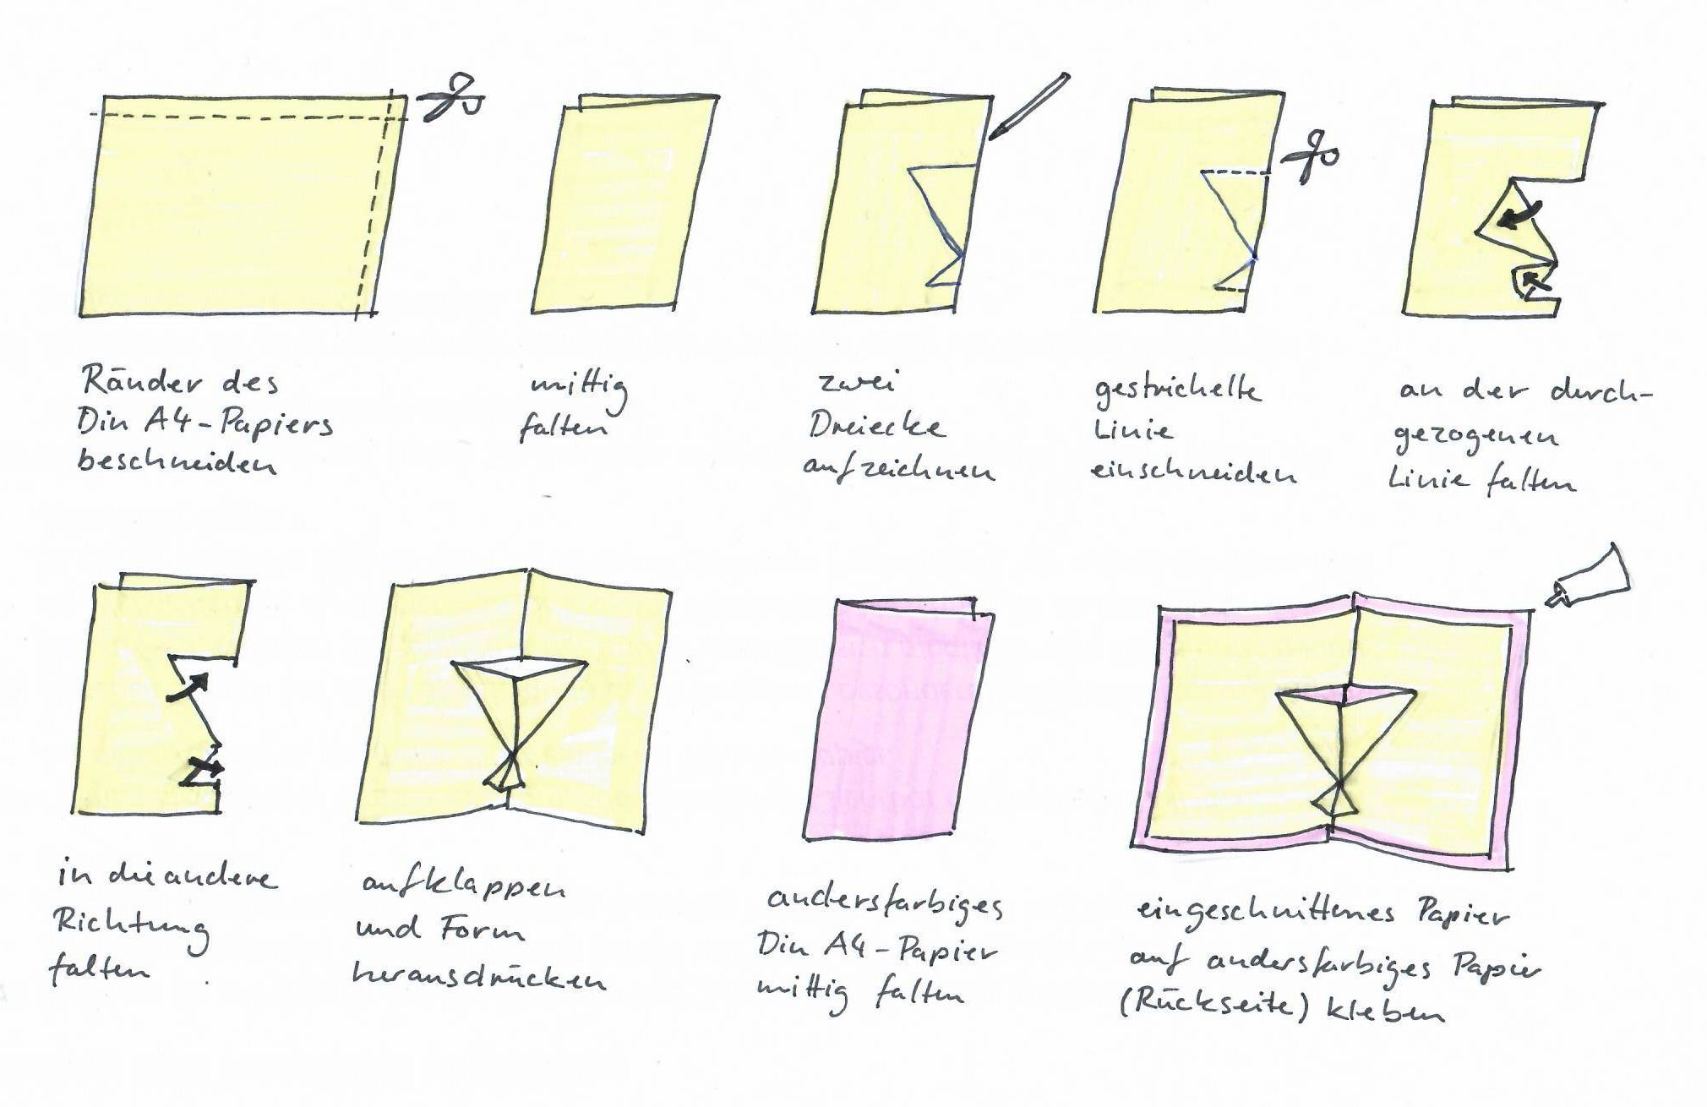
Karte:

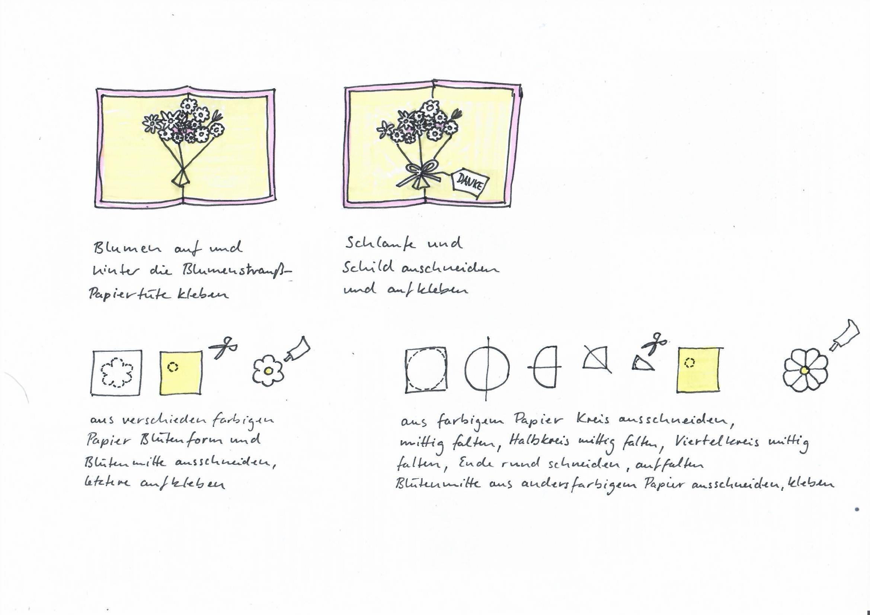

Blumen - zwei Möglichkeiten:

Beispiel - Blumenstrauß-Pop-up-Karte

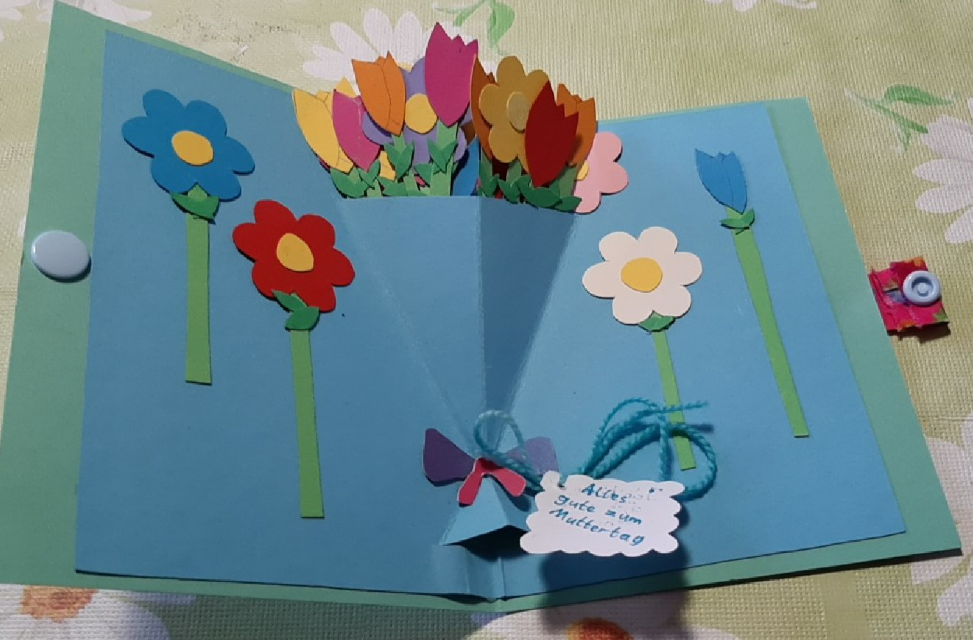
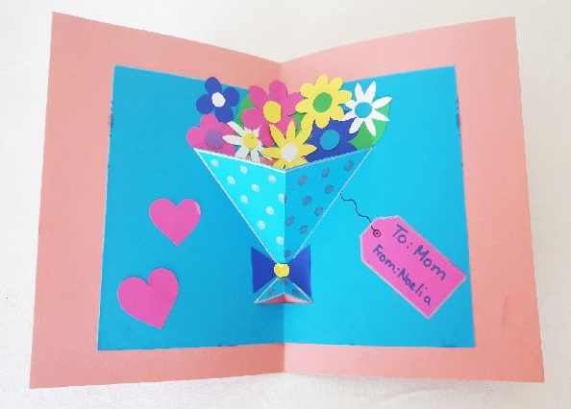

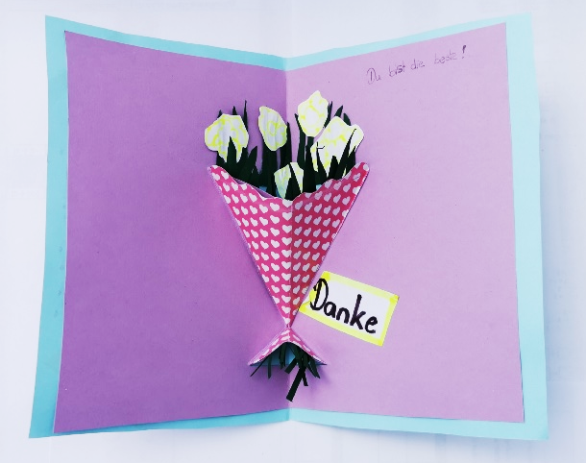
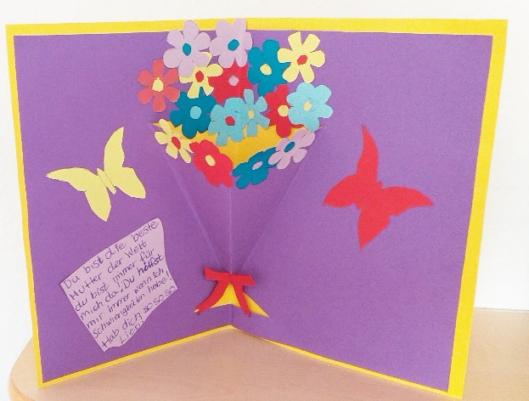

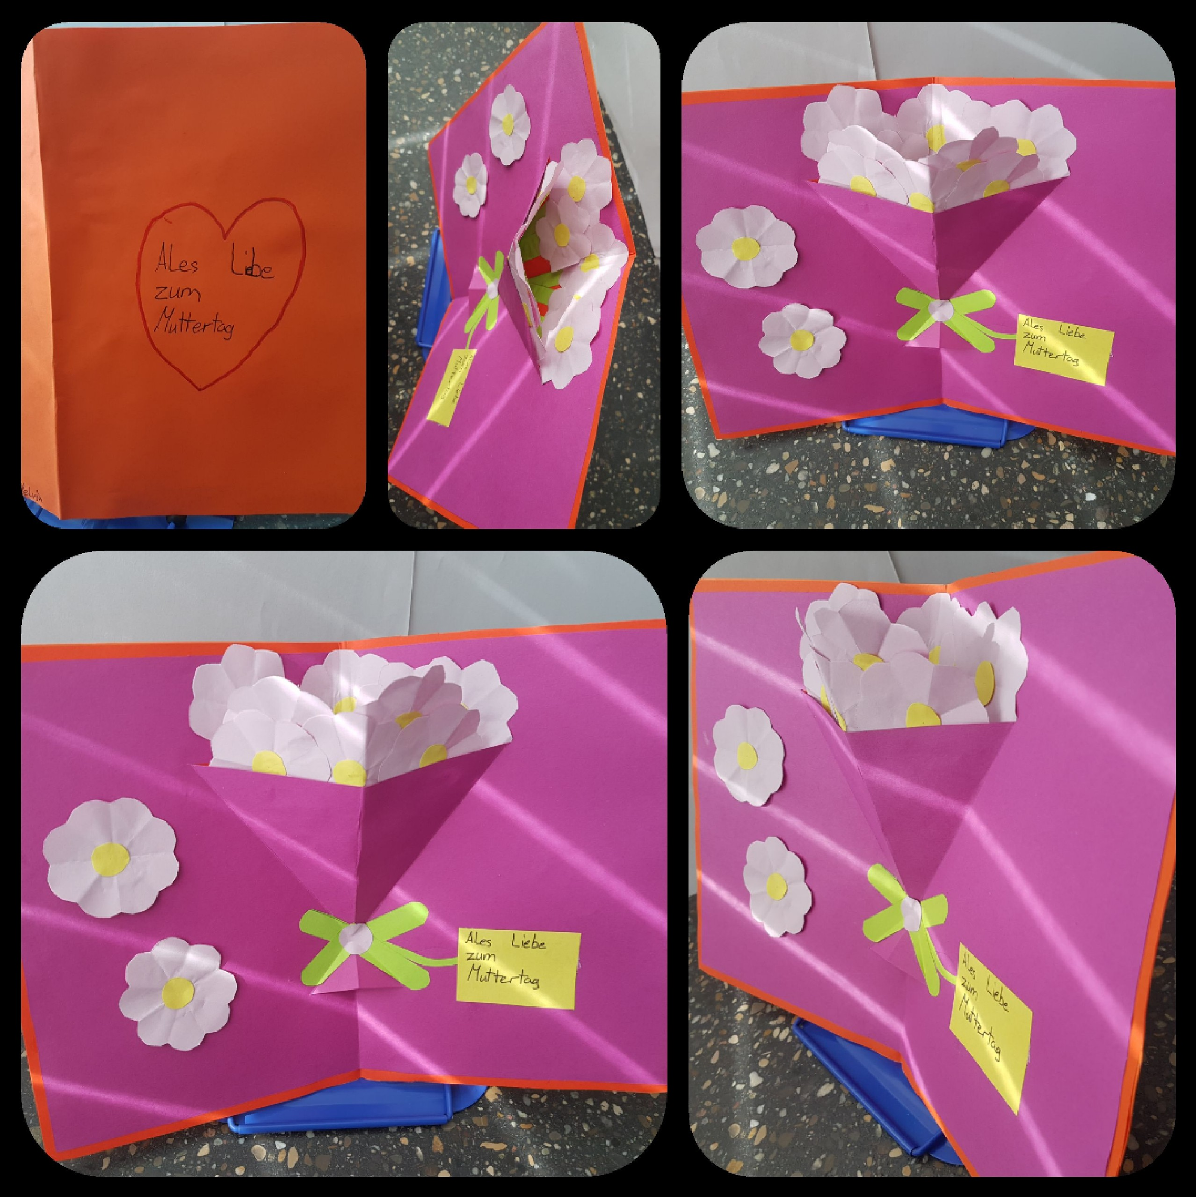

Arbeiten von Schülerinnen und Schülern des FSG-Fellbach

